V3.14.7-鸿蒙对接华为商店/限定付费次数回推/3年ROI

一、背景
1.三国杀移动版、一将需要投鸿蒙系统，期望能够衡量广告效果
2.春节期望能够在华为商店投手杀
3.公司尝试短剧方向，期望能够接收短剧的广告点击数据，用于后续的数据分析。
4.勇士X-app需要投腾讯，需要支持iOS融合归因

二、目标
1.支持三国杀移动版、一将的鸿蒙在春节期间投华为商店（期望2.9上线）
2.支持短剧推广中的广告点击数据接收
3.支持勇士X-app的iOS投放腾讯媒体

三、需求
编号 | 模块 | 需求简称(*) | 优先级 | 备注
１ | 应用 | 新增鸿蒙系统 | P1
２ | 预处理 | 三国杀移动版、一将鸿蒙事件接入（处理应用类型等字段） | P1
３ | 活动 | 支持鸿蒙创建华为商店、惊鸿的监测链接 | P1
４ | 监测配置 | 支持设置回溯期，默认七天 | P1
5 | 归因 | 支持激活、注册、付费、关键行为归因 | P1
6 | 回推 | 支持激活、注册、付费回推 | P1
7 | 报表 | 兼容鸿蒙的数据，并支持筛选 | P1
8 | 数据 | 历史数据初始化（如有历史数据，需要初始化） | P1
9 | 白名单 | 支持鸿蒙添加白名单 | P2
10 | 用户细查 | 用户细查增加鸿蒙数据 | P2
11 | 回推明细 | 回推增加鸿蒙数据 | P2
12 | 消耗导入 | 新增应用类型鸿蒙的消耗导入 | P2
13 | 回推 | 付费-回推数量支持按限定用户每日的付费次数  ##超过限定次数不回推 | P1
14 | 报表 | ROI报表支持3年回本分析 | P2
15 | 项目 | 项目支持添加[其他]类型的项目 | P1 | 新增
16 | 监测活动 | 支持短剧类型创建监测活动，支持接收点击数据 | P1 | 新增
17 | 归因 | 腾讯融合归因全量版支持 | P1 | 新增
18 | 用户明细 | 增加腾讯融合归因结果 | P1 | 新增

四、说明

1.鸿蒙对接华为（需求1-12）
原型：V3.14.8-鸿蒙对接华为-Pixso

行为数据上报-鸿蒙类型预处理逻辑：
- 手杀：os_type=harmonyos/harmony，且channel=31001；忽略大小写
- 其他游戏：os_type=harmonyos/harmony；忽略大小写

2.回推限定付费次数（需求13）
https://pixso.cn/app/design/rBIri9sLo-yYc_kvMdpBug?page-id=4%3A1 邀请您加入 Pixso 设计文件「v3.14.9-限定用户付费次数回推」

3.ROI报表支持3年回本分析（需求14）
报表 | 新增指标 | 指标定义 | 其他说明
ROI分析-按月 | 13月ROI  14月ROI  15月ROI  16月ROI  17月ROI  18月ROI  19月ROI  20月ROI  21月ROI  22月ROI  23月ROI  24月ROI  25月ROI  26月ROI  27月ROI  28月ROI  29月ROI  30月ROI  31月ROI  32月ROI  33月ROI  34月ROI  35月ROI  36月ROI | 累计ROI口径：  累计N月的付费金额/第1月的折后消耗  区间ROI口径：  第N月的付费金额/第1月的折后消耗  跨天汇总时，不完整的数据，消耗和付费金额都不纳入计算。  累计ROI口径文字说明：累计N月的付费金额/第1月的折后消耗，跨天汇总时，不完整的数据，消耗和付费金额都不纳入计算。  区间ROI口径文字说明：第N月的付费金额/第1月的折后消耗，跨天汇总时，不完整的数据，消耗和付费金额都不纳入计算。 | 支持维度：应用类型、媒体、团队  支持搜索：账户、广告组、广告、素材、活动、分包；其中账户、广告组、广告、素材只支持三大媒体解析  默认不展示  位置：放到12后面
ROI分析-按月 | 现金13月ROI  现金14月ROI  现金15月ROI  现金16月ROI  现金17月ROI  现金18月ROI  现金19月ROI  现金20月ROI  现金21月ROI  现金22月ROI  现金23月ROI  现金24月ROI  现金25月ROI  现金26月ROI  现金27月ROI  现金28月ROI  现金29月ROI  现金30月ROI  现金31月ROI  现金32月ROI  现金33月ROI  现金34月ROI  现金35月ROI  现金36月ROI | 累计ROI口径：  累计N月的付费金额/第1月的现金折后消耗  区间ROI口径：  第N月的付费金额/第1月的现金折后消耗  跨天汇总时，不完整的数据，消耗和付费金额都不纳入计算。  累计ROI口径文字说明：累计N月的付费金额/第1月的现金折后消耗，跨天汇总时，不完整的数据，消耗和付费金额都不纳入计算。  区间ROI口径文字说明：第N月的付费金额/第1月的现金折后消耗，跨天汇总时，不完整的数据，消耗和付费金额都不纳入计算。
为解决性能问题，可尝试以下方案
（1）2-3年ROI不勾选时，后端不进行数据查询；勾选后才查询该数据
- 且前端查询时增加提示语：正在查询13-36月长线ROI，会需要较长时间，请耐心等待。如您不需要查看该指标，可取消指标勾选。
- 同时前端需要调整逻辑，数据查询时，指标支持再次勾选；勾选后再触发数据查询。
（2）2-3年ROIT直接落表，每次查询不用重新计算；年后全部指标落表，提升其他报表性能。（最终方案）
（3）页面如果实在加载有困难，可以优先支持导出功能

5.短剧监测链接支持/腾讯融合归因全量版（需求15-18）
功能 | 描述 | 页面
1.项目支持添加[其他]类型的项目 | 功能：项目下拉框新增[其他]类型的项目，支持添加  字段：  - 项目ID：同步  - 发行范围：同步  - 项目别名：同步  - 项目状态：同步  - 终端类型：[其他]类型下的统一展示为其他 | 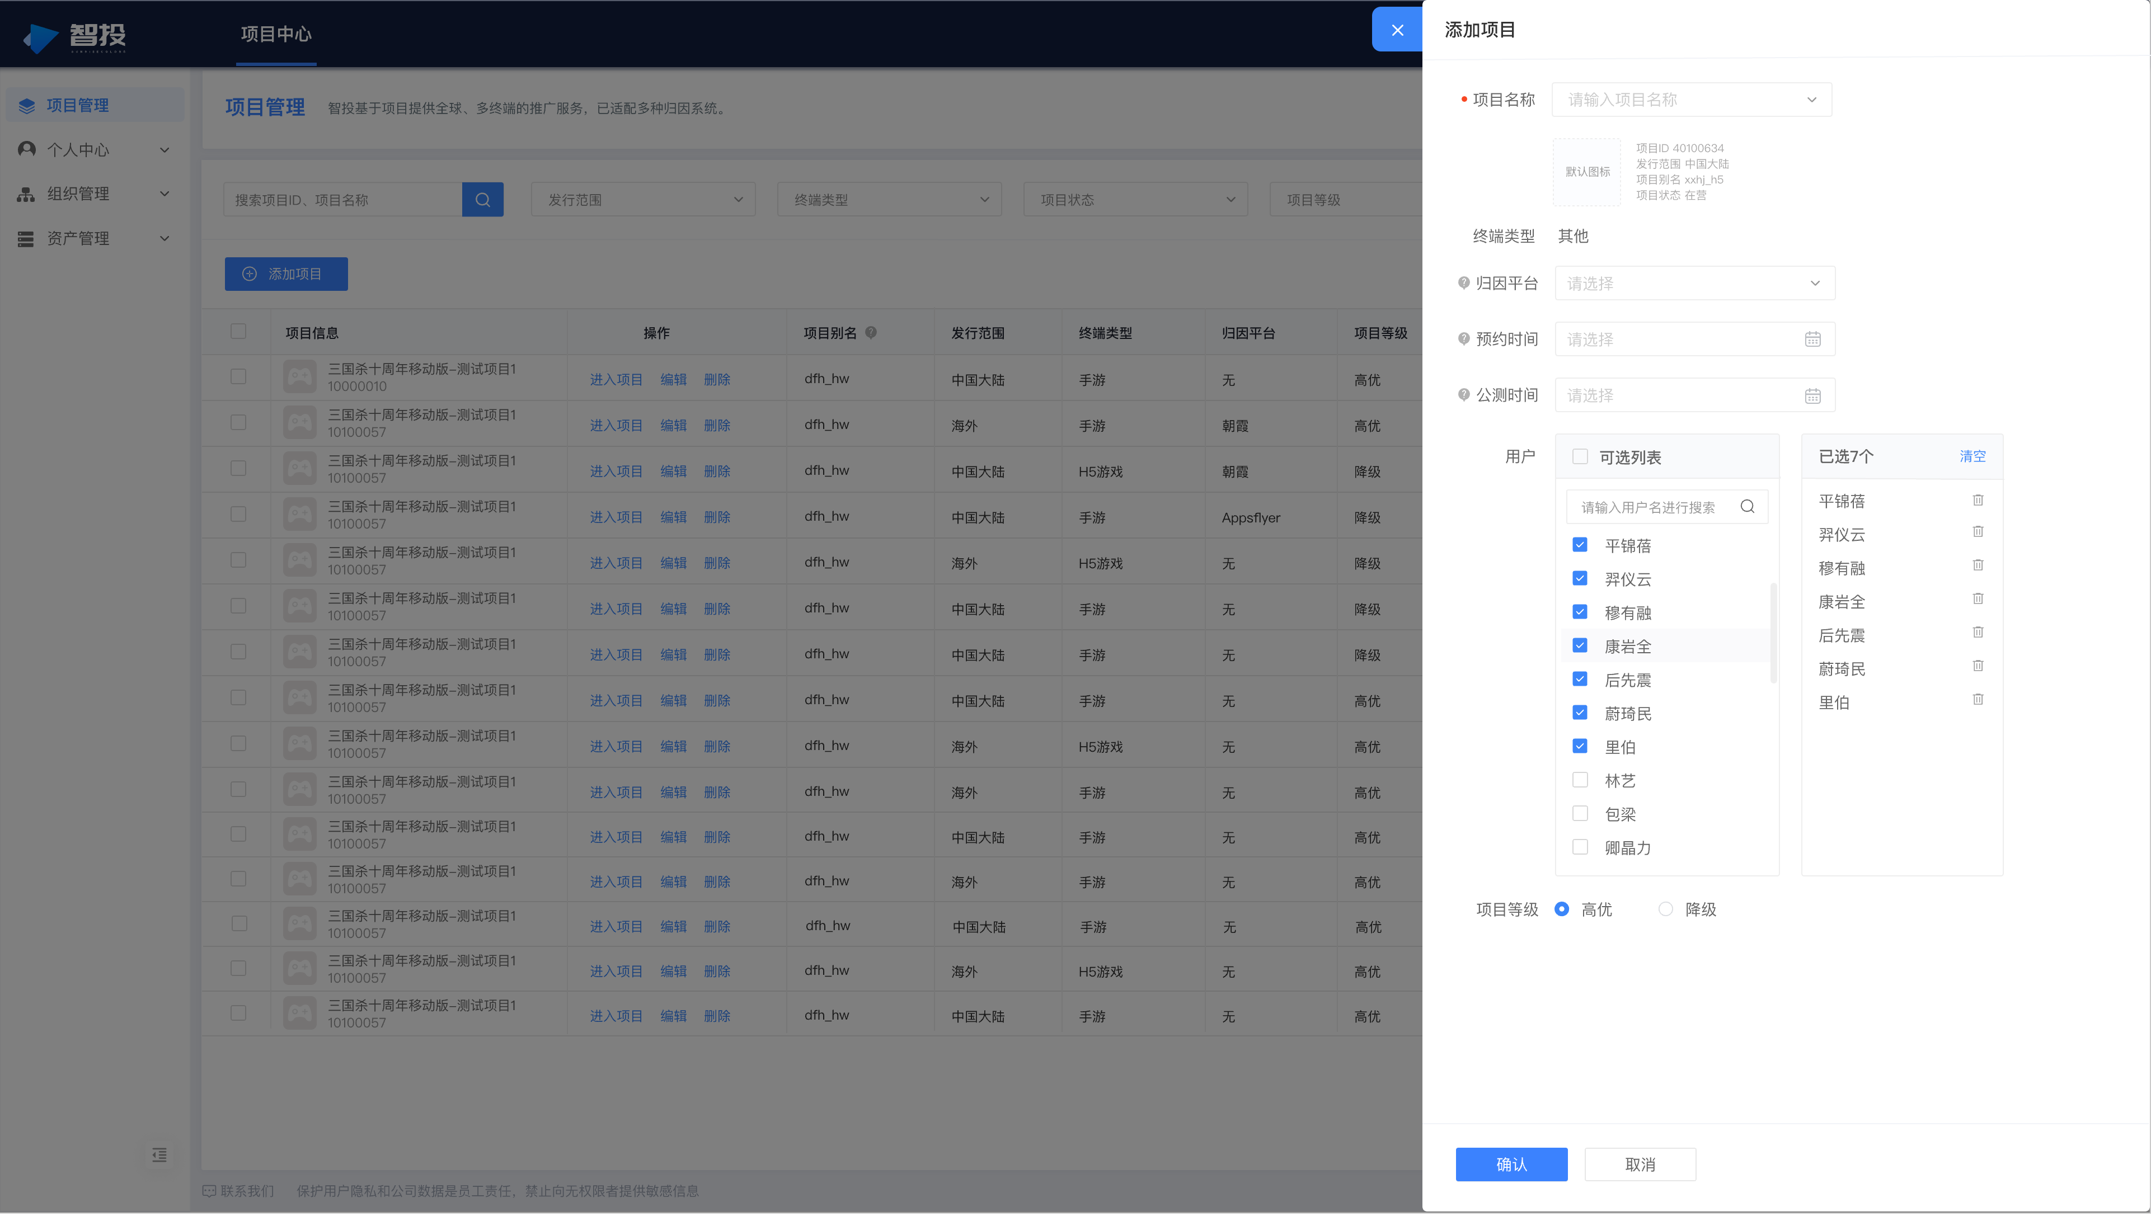
2.支持短剧类型创建监测活动 | 功能：支持短剧创建监测活动  说明  - 应用类型：新增【短剧】，添加应用页面不新增  - 展示逻辑：仅展示在【其他】项目下  - 可选媒体：仅支持【巨量广告】、【B站广告】  - 下载方式：选中短剧后默认选中预约，其他场景默认下载  - 应用：预约模式下不选择应用 | 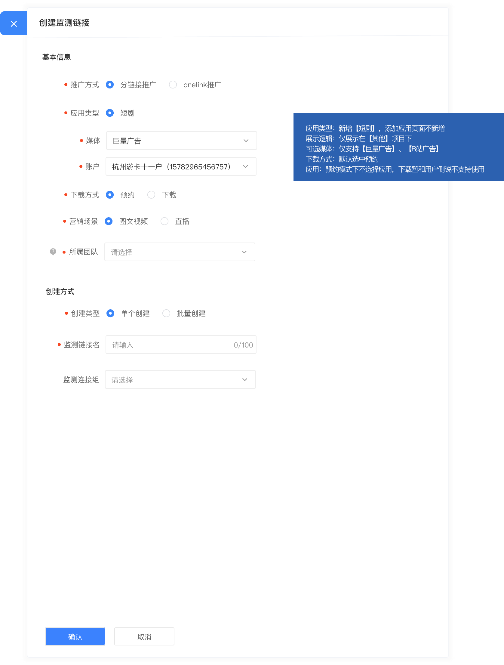
3.腾讯融合归因全量版支持 | 全量融合归因下需判断是否需请求媒体结果  - 巨量：sdk_version>= iOS_GSSDK_V2.16.2且游戏开启融合归因（无变化）  - 腾讯：sdk_version>= iOS_GSSDK_V2.16.2且游戏开启融合归因（本次新增）  - 备注：此逻辑适用于新游戏iOS对接腾讯，如老游戏需对接腾讯融合归因，需根据游戏版本号判断，本次时间紧张待后续支持  游戏开启融合归因的配置   | 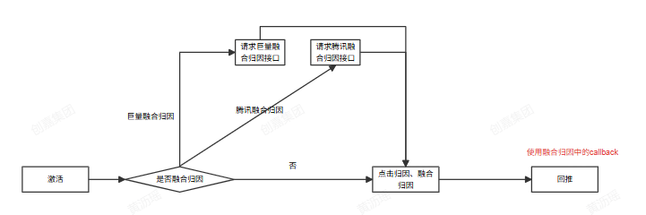
4.增加腾讯融合归因结果 | 页面：用户细查-激活  （1）原【融合归因结果】更名为【巨量融合归因】  （2）新增【腾讯融合归因】  - 位置：在【巨量融合归因】后  - 默认：不展示  - 内容：腾讯广告、其他（解释：有请求但未归因给腾讯）、-（解释：无请求腾讯融合归因） | 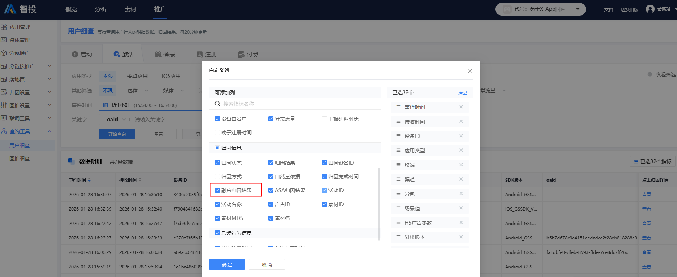

五、媒体资料
https://developer.huawei.com/consumer/cn/doc/promotion/ads_gongjujiance_yy-0000001458784668（鲸鸿广告归因）
https://developer.huawei.com/consumer/cn/doc/promotion/bp-hm-monitoring-link-0000002481479774#section1694535175515（华为商店归因）

